介绍信
遂宁市第三人民医院：
兹介绍我公司 （身份证号码： ），前往贵单位办理（采购项目名称）（采购项目编号： ）的报名事宜，请予以接洽！
公司名称：
联系人：
联系方式：
电子邮箱：
报名时间： 年 月 日

公司名称（加盖公章）：

附件一：经办人身份证正反面复印件（加盖公章）
附件二：诚信情况证明材料（加盖公章）

附件一：经办人身份证正反面复印件（加盖公章）

附件二：诚信情况证明材料（加盖公章）
1、中国政府采购网截图
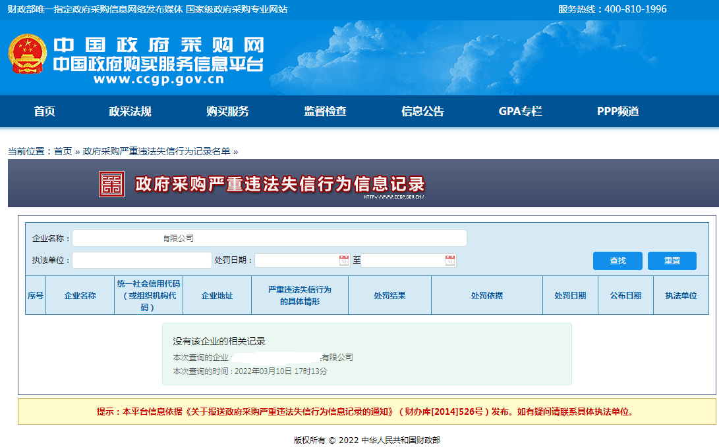
- 信用中国截图
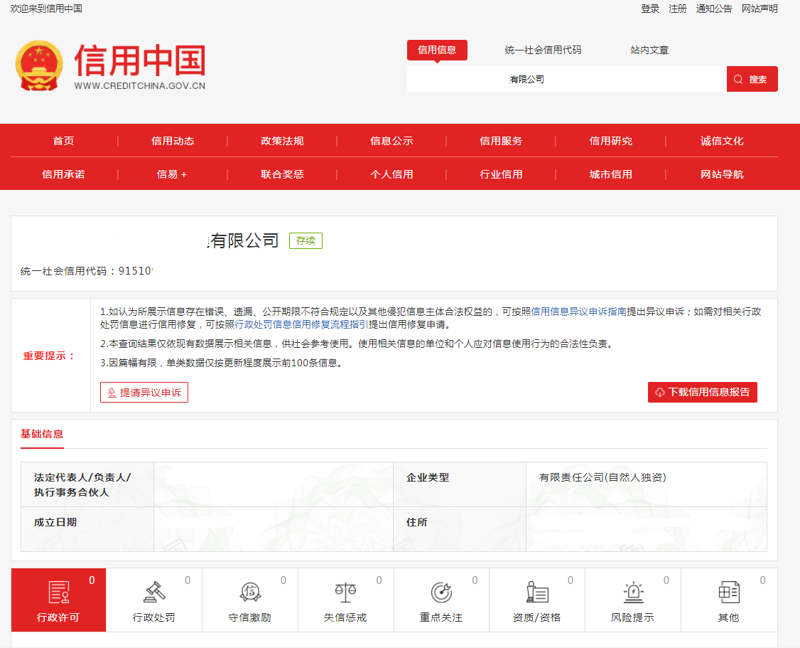
注：报名流程（有疑问请致电0825-2235291）
线下报名流程：供应商将介绍信、经办人身份证正反面复印件及诚信情况证明材料原价带至遂宁市第三人民医院采购办（四川省遂宁市船山区遂州中路144号）报名。

